在安装系统前，请注意备份C盘上的重要数据，系统重装会重置C盘，建议提前转移个人资料并备份硬件驱动。下面推荐三种安装系统的方式，用户根据自己的情况选择方法安装。
1、光盘安装(有光盘)
安装前准备：
请用刻录软件，选择 映像刻录 方式来刻录ISO文件，刻录之前请先校验一下文件的准确性，刻录速度推荐24X!请注意备份硬盘上重要资料。
安装前请确认该硬盘是否需要分区，如需要，请参考以下分区方法执行分区操作后进行安装，如不需要，可直接执行安装部分
2、硬盘安装(无光盘、U盘，推荐)
将下载的ISO系统镜像文件解压到除系统盘(默认C盘)外的其他盘根目录，例：(D：\)提取ISO中的“WINDOWS.GHO”和“安装系统.EXE”，然后运行“安装系统.EXE”，直接回车确认还原操作，再次确认执行自动安装操作。(执行前注意备份C盘重要资料!)
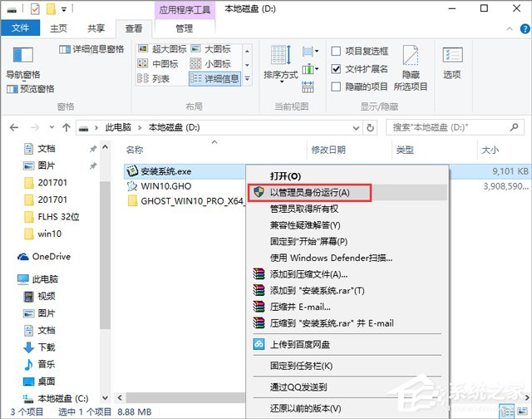
选择列表中的系统盘(默认C盘)，选择“WINDOWS.GHO”映像文件，点击执行。会提示是否重启，点击是，系统将自动安装。
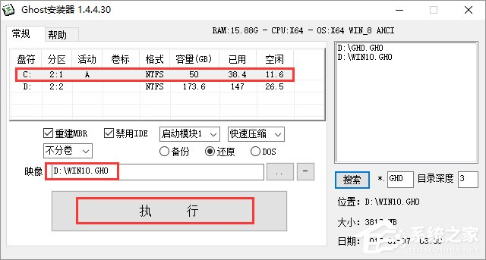
提示：在执行安装前要把360等杀毒软件关闭，否则无法正常安装。
3、U盘安装(有U盘)
下载U盘启动盘制作工具(推荐U精灵)，插入U盘，一键制作USB启动盘，将下载的系统复制到已制作启动完成的U盘里，重启电脑，设置U盘为第一启动项，启动进入PE，运行桌面上的“PE一键装机”，即可启动GHOST进行镜像安装。

